# Firebase là gì?

Tiền thân của nền tảng Firebase chính là Envolve. Envolve đến với người dùng dưới mô hình startup, họ cung cấp cho người dùng những API để dễ dàng tích hợp tính năng chat vào trang web. Thế nhưng, người dùng lại sử dụng Envolve để truyền dữ liệu ứng dụng chứ không đơn thuần là nhắn tin trò chuyện. Chính điều này đã khiến các nhà phát triển Envolve quyết định tách riêng chat system và the real-time architecture

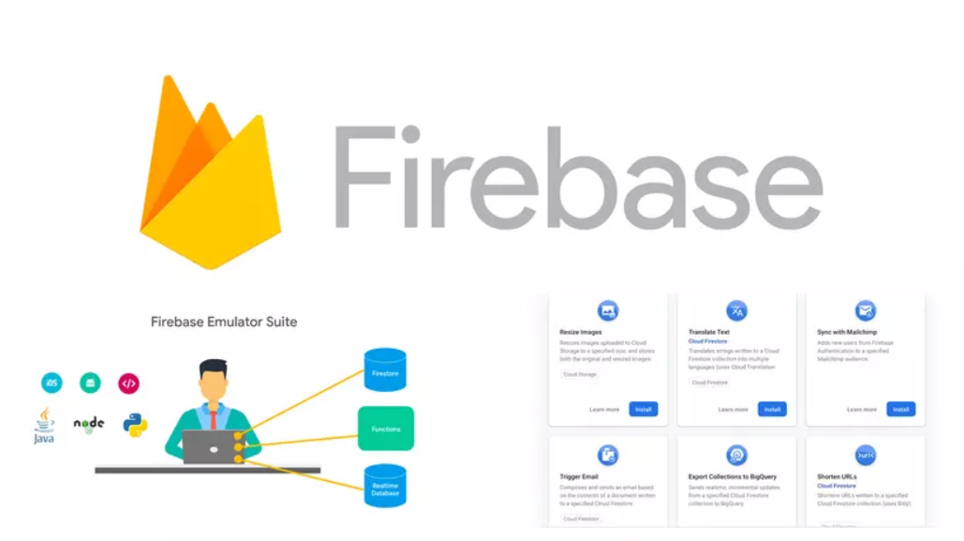

Firebase là nền tảng phát triển ứng dụng đa năng của di động và website.

Và năm 2012, Firebase ra đời dưới dạng Backend-as-a-Service với chức năng thời gian thực. Sau khi được Google mua lại vào năm 2014 thì Firebase nhanh chóng phát triển thành nền tảng phát triển ứng dụng đa năng của di động và website như ngày nay. Nền tảng này là sự kết hợp giữa cloud với hệ thống máy chủ của Google để tập trung chính cho 2 đối tượng là:

* **Develop & test your app**: phát triển và thử nghiệm các ứng dụng được thiết kế.
* **Grow & engage your audience**: phân tích dữ liệu và tối ưu hóa trải nghiệm với người dùng.

Firebase cung cấp cho chúng ta những API đơn giản, mạnh mẽ và đa nền tảng trong việc quản lý, sử dụng database, bởi vậy giờ đây chúng ta chỉ cần gọi API và phần server đã có Firebase lo!

# Những service nổi bật

Firebase là một nền tảng đa năng, nó cung cấp rất nhiều dịch vụ khác nhau cho người dùng. Thế nhưng khi nhắc đến nền tảng này thì người ta vẫn nghĩ ngay đến một số dịch vụ nổi bật như:

## **1. Real-time Database**

Dịch vụ Realtime database cho phép người dùng lưu trữ và đồng bộ dữ liệu theo thời gian thực. Dịch vụ này được lưu trữ trực tiếp trên iCloud.Trong trường hợp thiết bị của bạn ngoại tuyến thì chúng sẽ sử dụng tới bộ nhớ của thiết bị và tự động đồng bộ lên server khi thiết bị online. Do đó bạn hoàn toàn có thể yên tâm về độ tương tác.

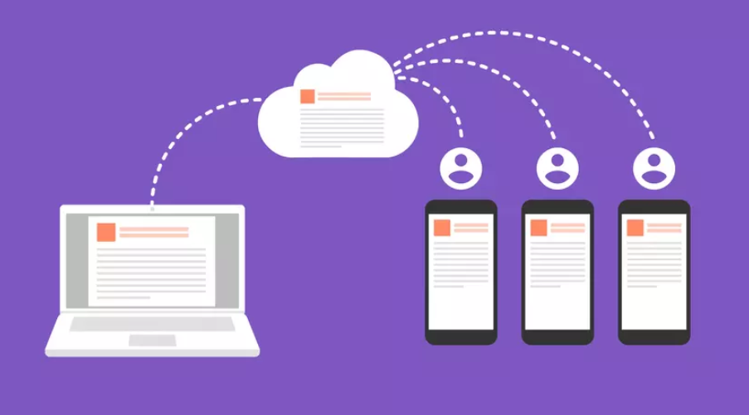

**. 2. Authentication**

Dịch vụ Authentication cung cấp cho ứng dụng của bạn một số phương pháp xác thực thông qua email, mật khẩu, số điện thoải, tài khoản Google, tài khoản Facebook… Với tính năng này, người dùng sẽ dễ dàng xây dựng login mà không cần sử dụng dữ liệu đăng ký riêng

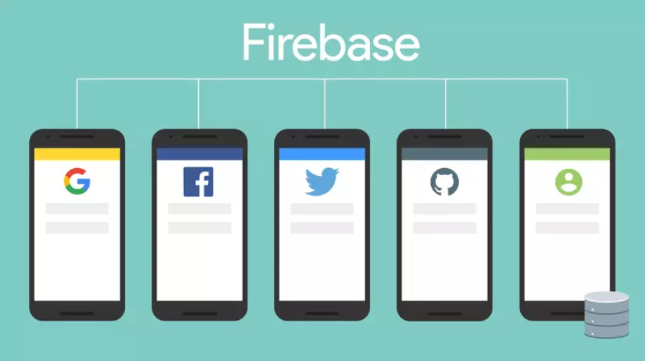

## **3. Firebase cloud messaging**

Firebase được xây dựng với tính năng nguyên thủy là trò chuyện. Bởi thế Firebase cloud messaging (FCM) là tính năng cơ bản nhất của nền tảng này, nó cho phép người dùng xây dựng ứng dụng chat và đẩy thông báo tới nhiều thiết bị khác nhau như web, Android, iOS… Điểm nổi bật của dịch vụ này là hầu như không có bất kỳ mã hóa nào liên quan! FCM được tích hợp hoàn toàn với Firebase Analytics, mang đến cho bạn sự tương tác chi tiết (detailed engagement) và theo dõi chuyển đổi (conversion tracking) trong quá trình sử dụng.

Hơn thế, dịch vụ FCM còn giúp bạn tùy chọn thời điểm gửi tin là ngay lập tức hoặc vào thời điểm tương lai theo múi giờ địa phương của người dùng. Và còn rất nhiều tùy chỉnh thú vị khác đang chờ bạn khám phá nữa đấy.

## **4. Firebase database query**

Một trong những dịch vụ nổi bật của Firebase chính là nó có thể giúp bạn đơn giản hóa quá trình lấy dữ liệu thay vì phải thông qua các câu lệnh SQL phức tạp. Tuy nhiên việc thiết lập ngôn ngữ truy vấn tại Firebase khá khó khăn, để làm được nó thì bạn cần xây dựng một database thật chính xác

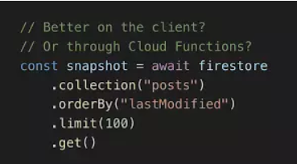

## **5. Remote Config**

Remote Config giúp bạn làm 2 nhiệm vụ cơ bản là:

* Cập nhật các ứng dụng một cách nhanh chóng và dễ dàng mà không cần xuất bản bản dựng mới lên app/play store.
* Bạn có thể dễ dàng cài đặt phân đoạn hoạt động trong ứng dụng dựa trên yêu cầu thiết bị hoặc người dùng đang sử dụng nó.

Để làm được điều đó, Firebase sẽ cài đặt các thông số bên máy chủ giúp người dùng cập nhật các dữ liệu ngay lập tức dù là thay đổi bố cục, bảng màu hay một phần cụ thể nào đó trong ứng dụng. Điều này hết sức hữu dụng bởi các ứng dụng thông thường sẽ bị mất hoàn toàn cài đặt nếu người dùng gỡ ứng dụng đi. Nếu muốn cài đặt trên nhiều ứng dụng khác nhau thì họ sẽ phải tự cấu hình thiết lập bằng tay trên từng thiết bị sao cho giống nhau. Quá trình này khá phức tạp và mất nhiều thời gian.

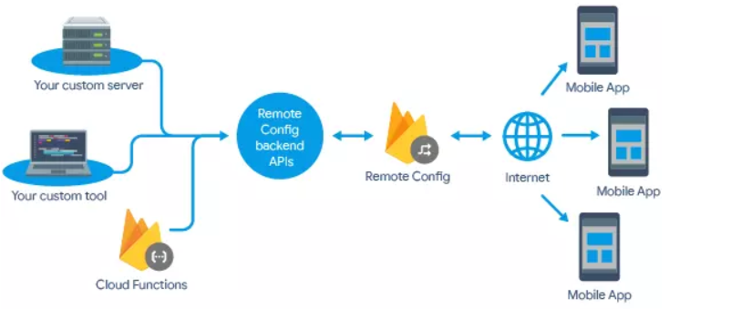

# 2. Các chức năng chính của Firebase

## **2.1 Firebase Analytics**

Bằng Firebase Analytics, ta có thể phân tích sự tương tác của người dùng với ứng dụng cũng như tình trạng sử dụng ứng dụng đó.

Firebase có sẵn chức năng tạo report. Nhìn report ấy, chúng ta có thể nắm được một cách rõ ràng hoạt động của người dùng.

Bằng việc cài đặt SDK (Software Development Kit, cụ thể hơn với trường hợp này là FirebaseAnalytics.unitypackage), chức năng phân tích các access trở nên khả dụng. Khi đó, ta không chỉ xem được hoạt động của người dùng mà còn có thể biết được thông tin về thuộc tính hoạt động hay hiệu quả quảng cáo, tình trạng trả phí, v.v.

## **2.2 Firebase Hosting**

Firebase Hosting là dịch vụ deploy trang web và web app chỉ bằng những thao tác đơn giản.

Khi tạo một app, nhiều trường hợp nhà phát triển sẽ muốn xử lý một số chức năng trên trang web.

Ví dụ tiêu biểu nhất là trường hợp của Điều khoản dịch vụ (Terms of service) hoặc Chính sách bảo mật (Privacy policy), ta thường sẽ sử dụng trang web có sẵn để hiển thị chúng thay vì tạo riêng một trang trong application.

Khi sử dụng Firebase Hosting, ta có thể sử dụng web page cho ứng dụng iOS và Android của mình.

Với các ưu điểm thao tác nhanh, đơn giản, tính an toàn cao, Firebase hosting giúp các nhà phát triển tạo lập ứng dụng một cách đơn giản hơn so với việc tự tạo hay thuê server thực.

## **2.3 Firebase Cloud Messaging**

Với Firebase Cloud Messaging, ta có thể gửi nhận tin nhắn miễn phí. Khái niệm "Gửi message" ở đây còn dùng để chỉ việc push thông báo.

Khi tên nhắn mới được gửi tới, người dùng có thể nhận được thông báo. Ví dụ, với trường hợp người dùng sử dụng iPhone, khi có mail hay thông báo từ application, ở góc trên bên phải icon của app đó sẽ xuất hiện dấu tròn nhỏ màu đỏ, hay tiện lợi hơn, trong dấu tròn đỏ ấy sẽ hiển thị số lượng thông báo, tin nhắn mới.

Thêm vào đó, ta cũng có thể thiết lập để tin nhắn chỉ gửi tới những đối tượng mà ta mong muốn, ví dụ như việc gửi thông báo yêu cầu viết feedback sản phẩm cho những khách hàng thường xuyên sử dụng sản phẩm.

## **2.4 Firebase Authentication**

Firebase Authentication là chức năng dùng để xác thực người dùng bằng Password, số điện thoại hoặc tài khoản Google, Facebook hay Twitter, v.v.

Việc xác thực người dùng là một chức năng quan trọng trong phát triển ứng dụng. Tuy nhiên, việc đối ứng với nhiều phương pháp xác thực khác nhau sẽ tốn nhiều thời gian và công sức.

Firebase Authentication giúp thực hiện việc chia sẻ ID giữa các ứng dụng, giúp người dùng dễ dàng tiếp cận sản phẩm hơn. Vì thế, nó là một chức năng rất quý.

## **2. 5 Firebase Cloud Storage**

Firebase Cloud Storage hỗ trợ việc quản lý, chia sẻ các content người dùng upload lên như ảnh, video; cũng như sử dụng những tài nguyên ấy cho ứng dụng của bạn.

Data được lưu trữ trong Google Cloud Storage buckets, và có thể được access từ server.

Đây cũng là một chức năng quan trọng và tiện lợi cho việc phát triển dịch vụ.

## **2.6 Firebase Remote Config**

Firebase Remote Config giúp thực hiện việc thay đổi UI cũng như hoạt động của ứng dụng mà không cần phải update app đó.

Việc này thực hiện bằng cách set giá trị ban đầu (giá trị default) cho giao diện và hoạt động của app, sau đó sử dụng Remote Config REST API hoặc Firebase Console để ghi đè giá trị mới lên setting default.

## **2.7 Firebase Test Lab**

Firebase Test Lab được sử dụng để test ứng dụng trên nền tẳng cloud.

Bằng cách sử dụng Test Lab, ta có thể test hoạt động của ứng dụng trên nhiều thiết bị đa dạng, nhờ đó có thể xác minh được app sẽ chạy thế nào trên thiết bị thực của người dùng.

## **2.8 Firebase Crashlytics**

Firebase Crashlytics là công cụ báo cáo các hoạt động bất thường (crash) phát sinh trên ứng dụng theo thời gian thực (real time).

Tool giúp ích cho việc truy vết các vấn đề bất thường hạ thấp chất lượng sản phẩm, nhờ đó ta có thể đặt thứ tự ưu tiên để có phương hướng xử lý thích hợp.

Công cụ này còn hỗ trợ việc chia nhóm các bất thường phát sinh, truy xuất tình trạng có liên quan đến crash ấy, giúp tiết kiệm thời gian xử lý sự cố.

## **2.9 Firebase App Indexing**

Firebase App Indexing là chức năng hiển thị content trong ứng dụng trong kết quả tìm kiếm Google.

Với user đã cài đặt sẵn ứng dụng trên thiết bị của mình, khi user chọn kết quả tìm kiếm có chứa content trong ứng dụng thì application sẽ được khởi động.

## **2.10 Firebase Dynamic Links**

Firebase Dynamic Links là chức năng phân chia trang đích một cách thích hợp tuỳ vào tình trạng người dùng.

## **2.11 Firebase Console**

Để sử dụng những chức năng được giới thiệu ở trên, ta cần đến Firebase console.

Để login vào console, ta cần có tài khoản Google, vậy bước trước tiên cần được thực hiện là đăng ký một tài khoản Google nếu bạn chưa sở hữu, và đăng nhập với account đó.

Thêm vào đó, bằng việc sử dụng Notifications Composer của Firebase Console, ta có thể gửi tin nhắn thông báo tới thiết bị iOS hay Android.

# 3. Tổng kết

Trong bài viết lần này, tôi đã giới thiẹu Firebase là gì và Firebase có những chức năng gì.

Đây là một dịch vụ do Google cung cấp với các tính năng đa dạng. Hãy ứng dụng các tính năng này cho các mục đích bạn mong muốn nhé.